Pracovní list
Informace pro studenty:
Tento pracovní list je zaměřen pro opakování a upevnění znalostí ze základů anorganické chemie – učební látka, která zde bude prezentována je vám již dobře známa z předešlých hodin chemie. Myslím si, že pokud jste neprospali celou hodinu, tak to pro vás bude snadné – přeji vám příjemně strávený čas.

1) Na počátku našeho povídání jsme se seznámili s periodickou tabulkou prvků. Uvedli jsme si významného ruského vědce, který se zasloužil o velký rozvoj v této oblasti. Napište, jak se tento vědec, který vytvořil periodický zákon jmenoval, a jak zní znění tohoto zákona?
……………………………………………………………………………………………………………………………………………………………………………………………………
…………………………………………………………………………………………………
2) Ještě dříve, než jsme se podrobně začali zabývat významem této tabulky, tak jsme si vysvětlili základní pojmy, se kterými budeme později pracovat. Jako první pojem jsme si uvedli chemický prvek. Jako příklad jsme si uvedli uhlík C. Tvým úkolem bude napsat, co je to chemický prvek a popsat jeho jednotlivé části na modelu atomu uhlíku.
………………………………………………………………………………………………….

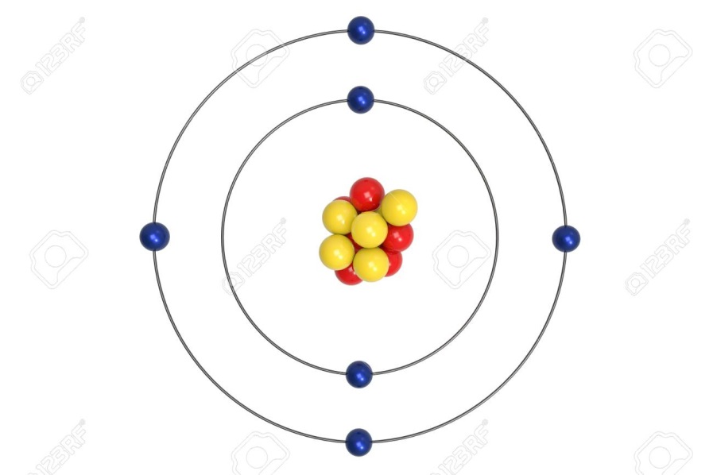

Obr. č. 1) Atom uhlíku
3) Všechny prvky v periodické tabulce prvků jsou uspořádány dle určitých pravidel. Každý prvek je zařazen do určité periody a skupiny. Zakroužkuj pouze pravdivé tvrzení (pravdivých tvrzení může být i více):
a) periody jsou sloupce – číslo periody označuje počet elektronových vrstev v atomu prvku
b) periody jsou řady - číslo periody označuje počet elektronových vrstev v atomu prvku
c) skupiny jsou svislé sloupce označené arabskými číslicemi 1 – 18 nebo římskými číslicemi I – VIII.

4) Použij periodickou tabulku prvků a pokus se zjistit následující informace:
a) kolik protonů má síra, chlor a zlato
b) ve které periodě je sodík, hořčík, chlor
c) urči přesnou polohu (periodu a skupinu) kyslíku a železa
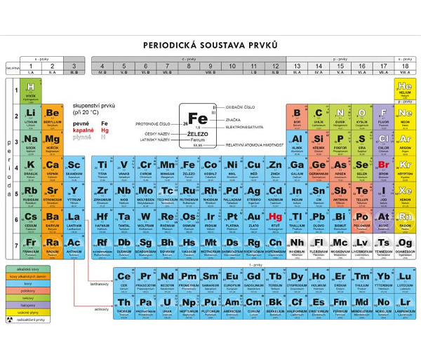
Vodík (H)
5) Vodík H patří mezi prvky, které mají řadu zajímavých vlastností. Tvým úkolem bude zakroužkovat pouze pravdivá tvrzení.
a) vodík je nejlehčí kapalina
b) vodík je nejlehčí plyn
c) je nejméně zastoupeným prvkem ve vesmíru
d) je nejvíce zastoupeným prvkem ve vesmíru
e) je velice reaktivní a vytváří se vzduchem výbušnou směs
f) je bezbarvý, bez zápachu
g) je žlutozelený, má výrazný zápach

6) Atom vodíku obsahuje v jádře pouze 1 proton a v obalu kolem jádra pouze 1 elektron. Velice často odtržením 1 elektronu tak vytváří kationt. Na levé straně máš obrázek atomu vodíku a tvým úkolem bude nakreslit na pravé straně, jak bude vypadat jeho kationt.
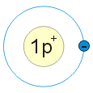
Obr. č. 2) Vznik kationtu vodíku
7) Vodík má díky svým vlastnostem velké využití v jednotlivých odvětvích lidské činnosti. Uvedu zde několik příkladů jeho využití a ty jen k jednotlivým obrázkům doplň, o jaké využití se jedná.

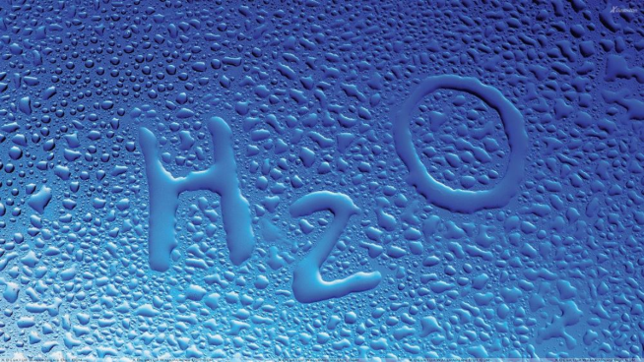

Kyslík (O)
Kyslík je chemický prvek, který je nezbytný pro život živých organismů (dýchání, hoření). Nachází se jak volně v atmosféře, tak i jako součást nejrůznějších anorganických a organických látek (voda, cukry, alkoholy).

1) Množství kyslíku v atmosféře je poměrně stálé, uveď kolik procent kyslíku je v atmosféře – zakroužkuj správnou odpověď
a) 0,21%
b) 78%
c) 21%
d) 1%
2) O každém chemickém prvku, který se nachází v periodické tabulce prvků, se můžeme dozvědět řadu zajímavých věcí. Doplňte za pomoci periodické tabulky následující informace o kyslíku O.

a) Značku –
b) Latinský název –
c) Český název –
d) Perioda –
e) Skupina –
f) Počet protonů (p), elektronů (eˉ), neutronů (n˚) -
g) Počet valenčních elektronů a elektronegativitu –

3) Z předchozích hodin už dobře víte, že chemické prvky jsou určitým způsobem seřazeny v periodické tabulce (má to svá pravidla a zákonitosti). Také se neustále bavíme o valenčních elektronech a jejich významu. Vašim úkolem bude zakroužkovat pouze to místo, kde se na obrázku atomu vodíku, kyslíku, uhlíku nacházejí valenční elektrony a napsat jejich počet.

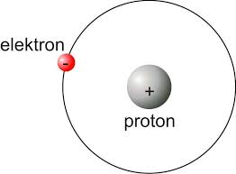
Obr. č. 1) Atom vodíku H
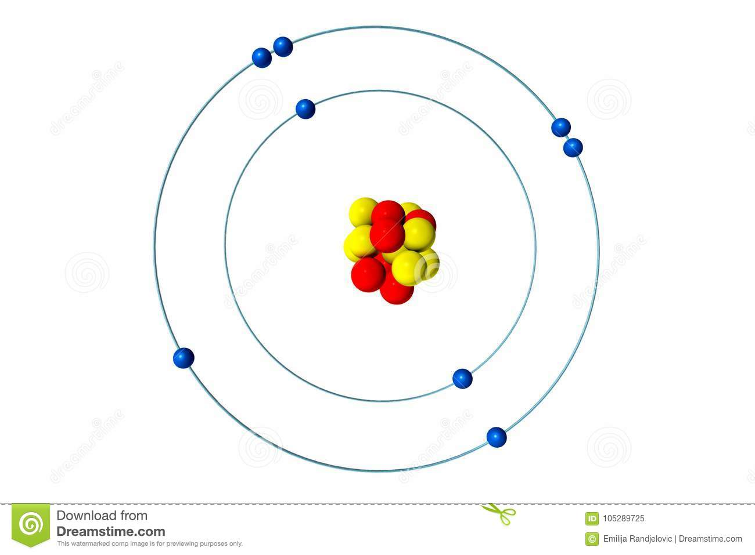
Obr. č. 2) Atom kyslíku O

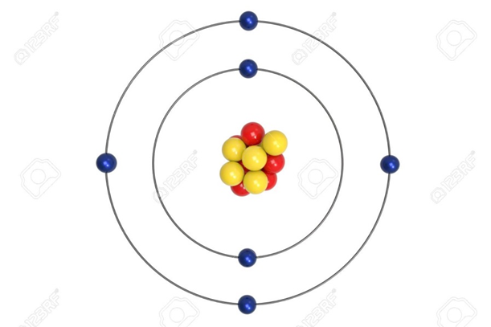
Obr. č. 3) Atom uhlíku C

3) Uveď na základě obrázků, zda se jedná o volný nebo vázaný kyslík. Vysvětli, jaký mezi nimi rozdíl.

Obr. č. 4) Oceán

Obr. č. 5) Vzduch
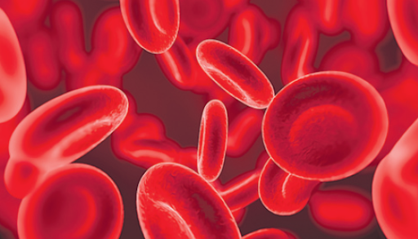
Obr. č. 6) Červené krvinky
Experiment – rozklad peroxidu vodíku pomocí burelu (oxidu manganičitého)
Při této reakci se peroxid vodíku velice rychle rozkládá na kyslík a vodní páru (jedná se o velmi rychlou reakci, při které vzniká velké množství tepla – kouř, který vidíte je zkondenzovaná vodní pára)
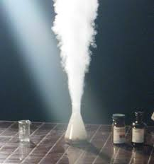
Odkaz na video: https://www.youtube.com/watch?v=3a7t8BWvLzk

4) Teď něco k zamyšlení – říkali jsme si, že kyslík je velice důležitý pro život na Zemi. Jednou z vlastností kyslíku je to, že je těžší než vzduch a drží se v nízkých vrstvách atmosféry. Jaký význam má tato jeho vlastnost to má pro živočichy a rostliny (živé organismy)?
……………………………………………………………………………………………………………………………………………………………………………………………………

5) I kyslík díky svým vlastnostem má široké využití pro člověka. Opět máte k dispozici obrázky, které nám ukazují využití kyslíku při činnosti člověka. Uveďte, o jaké využití se jedná.

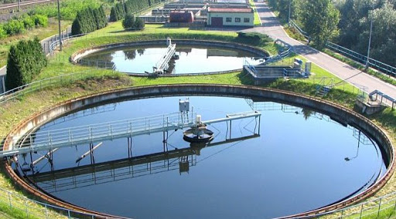
Obr. č. 7)

Obr. č. 8)
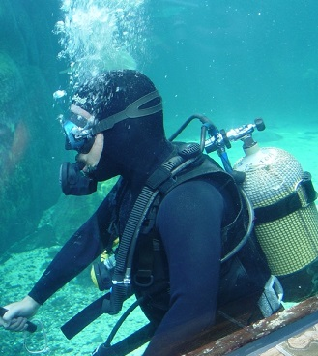
Obr. č. 9)
6) Ozón O₃ je molekula, která se nachází ve stratosféře ve výškách zhruba mezi 30 - 50 tisíci kilometrů. Říkali jsme si, že je citlivá na přítomnost freonů, které ji ničí. Myslíte si, že má ozonová vrstva nějaký význam pro život člověka a pokud ano, tak jaký má význam (před čím nás chrání)?
……………………………………………………………………………………………………………………………………………………………………………………………………
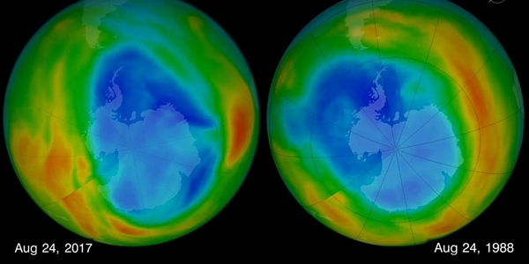
Obr. č. 10) Narušení ozonové vrstvy nad Antarktidou – na snímku pořízeném ze dne 24. Srpna 2017 je patrné, že dochází k obnově ozonové vrstvy.

